**Báo cáo tháng**

Chức năng: là nơi nhân viên tiến hành lập báo tháng .

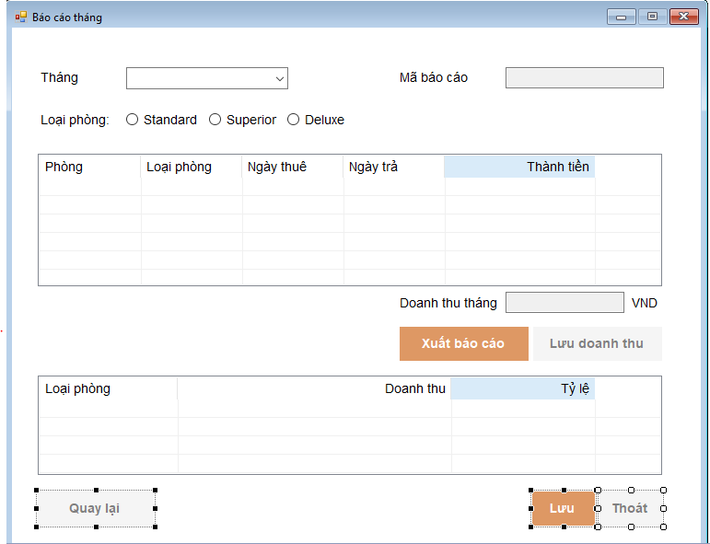

|  |  |  |  |
| --- | --- | --- | --- |
| STT | Tên | Kiểu | Ý nghĩa |
| 1 | cmbThang | ComboBox | Chọn tháng |
| 2 | txtMaBaoCao | Textbox | Nhập mã báo cáo |
| 3 | rbtnA | RadioButton | Chọn loại phòng Standard |
| 4 | rbtnB | RadioButton | Chọn loại phòng Superior |
| 5 | rbtnC | RadioButton | Chọn loại phòng Deluxe |
| 6 | lsvDoanhThu | ListView | Danh sách doanh thu |
| 7 | txtDoanhThu | Textbox | Nhập doanh thu tháng |
| 8 | btnXuatBaoCao | Button | Xuất báo cáo |
| 9 | btnLuuDoanhThu | Button | Lưu doanh thu lên database |
| 10 | lsvBaoCao | ListView | Danh sách báo cáo |
| 11 | btnMenu | Button | Quay trở lại Menu |
| 12 | btnLuu | Button | Lưu doanh thu |
| 13 | btnThoat | Button | Thoát |

Class Diagram

|  |
| --- |
| BaoCaoThang |
| * ReturnMenu * isExit * endingDate * datetimeEndingDate * beginningDate * sales * totalSales * percentage |
| * cmbThang_SelectedIndexChanged () * rbtnA_CheckedChanged() * rbtnC_CheckedChanged() * btnXuatBaoCao_Click() * btnLuu_Click() * btnMenu_Click() * OnPaint() * BaoCaoThang_Load() |

|  |
| --- |
| DSDoanhThu |
| * instance * listDoanhThu |
| * DSDoanhThu() |

|  |
| --- |
| DoanhThu |
| * loaiPhong * doanhThuLoaiPhong * tyLe |
| * DoanhThu() |